Manómetros diferenciales:
Versiones DELTA-line para condiciones adversas

Barcelona, Abril 2014.
Wika ofrece una nueva generación de la serie „DELTA-line“ para la medición de la presión diferencial. El nuevo diseño de la célula de medida hace a los cuatro instrumentos aún más robustos y alarga su vida útil.

Los instrumentos están equipados con una mirilla a prueba de rotura, y ofrecen una protección superior contra efectos mecánicos externos y una elevada resistencia a la corrosión. Debido a las dimensiones y conexiones idénticas, los usuarios pueden sustituir fácilmente las antiguas versiones. El nuevo diseño de la esfera permite distinguir las diferentes ejecuciones.

Los instrumentos DELTA-plus (manómetro), DELTA-comb (manómetro con uno o dos microswitch) y DELTA-trans (transmisor) disponen de una indicación mecánica de la presión diferencial y además de una indicación de la presión de servicio integrada. La serie se completa con el DELTA- switch (Presostato diferencial con uno o dos microswitch).

Los productos DELTA tienen un rango de medición entre 0 ... 250 mbar y se aplican en aplicaciones con elevada presión unilateral y presión estática, por ejemplo en la monitorización y control de filtros, compresores y bombas.

Caracteres: 1240
Referencia: DELTA-line

Fabricante:
WIKA Alexander Wiegand SE & Co. KG
Alexander-Wiegand-Straße 30
63911 Klingenberg/Germany
Tel. +49 9372 132-0
Fax +49 9372 132-406
www.wika.de

Foto WIKA:
Serie WIKA „DELTA-line“

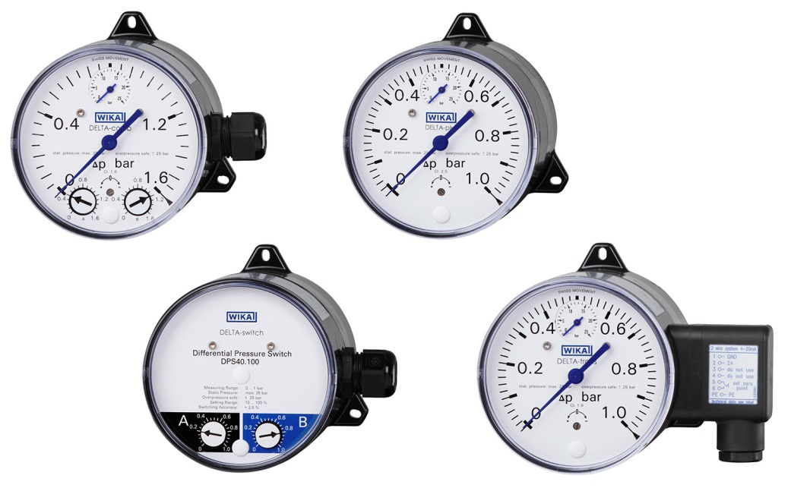

Redacción:
Instrumentos WIKA S.A.U.
Chassan Jalloul
Marketing
Josep Carner 11
08205 Sabadell
Tel. +34 933 938 666
chassan.jalloul@wika.com
www.wika.es

Nota de prensa WIKA 02/2014

